Федеральное государственное бюджетное образовательное учреждение
высшего образования
«РОССИЙСКАЯ АКАДЕМИЯ НАРОДНОГО ХОЗЯЙСТВА
И ГОСУДАРСТВЕННОЙ СЛУЖБЫ
ПРИ ПРЕЗИДЕНТЕ РОССИЙСКОЙ ФЕДЕРАЦИИ»

НИЖЕГОРОДСКИЙ ИНСТИТУТ УПРАВЛЕНИЯ – филиал РАНХиГС

Факультет управления
Кафедра Информатики и информационных технологий
Специальность: 09.04.03 Прикладная информатика
Корпоративные информационные системы управления

Отчет по практической работе №6

по дисциплине: | Основы геоинформационных систем

АВТОР
Обучающийся 3 курса группы Ик-731
Заочной формы обучения
_____________Соколов Д.А.
(подпись) (фамилия, инициалы)
РУКОВОДИТЕЛЬ
оценка ____________________________________
«_____» __________________ 20____ г.
(дата защиты)
_____________Гордеев А.Б.
(подпись) (фамилия, инициалы)

Нижний Новгород, 2026 г.

Практическая работа № 6

Тема: Обновление содержания карты

Цель работы
Познакомиться с ручным редактированием пространственных данных в ГИС «Аксиома»: добавлением и удалением объектов, изменением формы существующих контуров, редактированием узлов объектов, актуализацией карты по растровому изображению и экспортом готового результата в растровый формат.

Исходные данные
Для выполнения практической работы использовались кадастровые данные небольшого участка территории. Исходные данные представлены двумя слоями: векторным слоем с исходными кадастровыми контурами и растровым слоем с обновленными контурами за более позднюю дату.
Векторный слой содержит примерно 15 полигональных объектов. По сравнению с растровым изображением в данных были выявлены изменения: у трех объектов изменилась граница, один полигон отсутствует на новом изображении, а также появилось два новых контура. Исходный проект не был оформлен, поэтому настройка отображения и подготовка результата выполнялись в ходе работы.

Ход выполнения работы
На первом этапе был создан новый проект в ГИС «Аксиома». В проект были загружены два слоя: исходный векторный слой кадастровых контуров и растровое изображение, содержащее более актуальное состояние территории. После загрузки данные были размещены в одном окне карты, чтобы можно было визуально сравнить старые контуры с новыми.

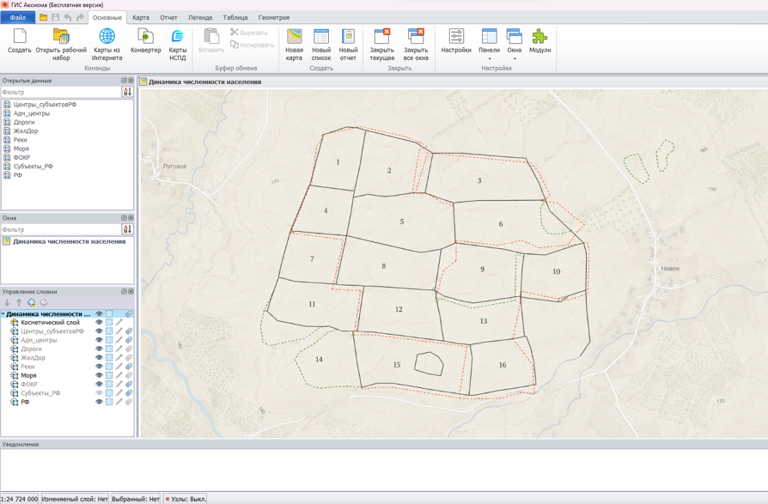
Рисунок 1 — Исходное состояние проекта: загружены векторный слой кадастровых контуров и растровая подложка с новыми контурами

Далее был настроен порядок отображения слоев. Растровый слой использовался как подложка, а векторный слой был расположен поверх него. Это позволило сравнить существующие полигональные объекты с обновленными контурами на растре. Для удобства анализа был подобран масштаб отображения, при котором хорошо видны границы участков и расхождения между исходными и актуальными данными.
После визуального сравнения были определены объекты, требующие редактирования. Для внесения изменений векторный слой был переведен в режим редактирования через панель «Управление слоями». Затем с помощью инструмента выбора были выделены объекты, границы которых не совпадали с контурами на растровой подложке.
Редактирование изменившихся границ выполнялось через режим работы с формой объекта. Для этого использовались операции с узлами: перемещение существующих узлов, добавление новых узлов и удаление лишних узлов. В результате границы трех объектов были скорректированы в соответствии с обновленным растровым изображением. При редактировании особое внимание уделялось сохранению общей формы участков и отсутствию явных разрывов или наложений между соседними полигонами.
Затем был удален полигон, который отсутствовал на новом растровом изображении. Удаление было выполнено после выделения ненужного объекта в редактируемом слое. После этого были добавлены два новых полигональных объекта. Их контуры были оцифрованы вручную по растровой подложке с помощью инструмента «Полигон». Узлы новых объектов расставлялись по характерным точкам границ, чтобы форма новых контуров соответствовала обновленным данным.
После добавления новых объектов была проверена атрибутивная таблица слоя. Для новых контуров были внесены необходимые атрибутивные сведения, чтобы они корректно отображались в таблице и могли использоваться при дальнейшем анализе или оформлении карты. Также была проверена структура слоя и корректность сохранения новых объектов.
На следующем этапе была выполнена проверка результата редактирования. Были просмотрены все измененные участки карты: исправленные границы, удаленный объект и два новых полигона. Проверка необходима, так как при ручной векторизации могут возникать ошибки: лишние узлы, небольшие смещения границ, просветы между полигонами или наложения объектов друг на друга. После проверки карта была приведена к аккуратному виду для дальнейшего экспорта.
Для оформления итоговой карты были настроены стили отображения объектов: заливка полигонов, контуры и общая читаемость слоя на фоне растрового изображения. Векторный слой был оставлен главным результатом работы, а растровая подложка использовалась как основание для проверки актуальности данных. После завершения редактирования были сохранены изменения в таблице и сохранен рабочий набор проекта.
На заключительном этапе результат был экспортирован в растровый формат. Экспорт позволил получить итоговое изображение обновленной карты, которое может быть использовано как отчетный материал по практической работе.
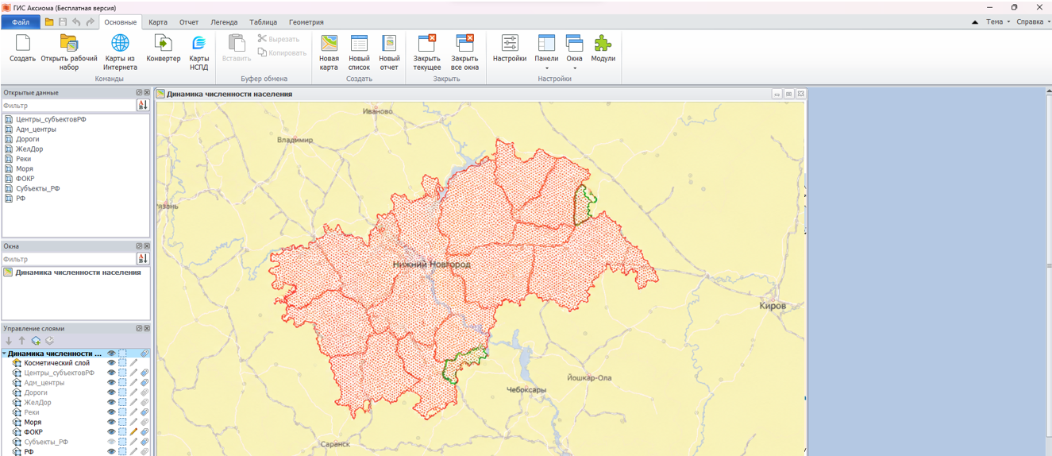
Рисунок 2 — Итоговая актуализированная карта после редактирования: исправленные границы, удаленный старый полигон и добавленные новые контуры

Вывод
В ходе выполнения практической работы был создан проект в ГИС «Аксиома», загружены векторный и растровый слои, выполнено сравнение исходных кадастровых данных с обновленным растровым изображением. По результатам анализа были скорректированы границы трех объектов, удален один устаревший полигон и добавлены два новых контура.
Практическая работа показала, что обновление содержания карты требует внимательного сравнения векторных данных с актуальным источником, аккуратного редактирования узлов и обязательного сохранения изменений в таблице. В результате была получена актуализированная карта, экспортированная в растровый формат.

Ответы на контрольные вопросы
1. Сколько слоев можно одновременно редактировать?
В ГИС «Аксиома» одновременно редактируемым может быть только один слой. Это сделано для того, чтобы пользователь не внес изменения случайно в другой слой.
2. Какие два способа удаления ненужных объектов существуют?
Ненужные объекты можно удалить двумя способами: выделить объект на карте и нажать Delete либо удалить соответствующую запись через таблицу атрибутов, если слой находится в режиме редактирования.
3. Какие инструменты позволяют редактировать объекты на карте?
Для редактирования объектов используются инструменты выбора, режим редактирования слоя, инструмент «Форма», операции с узлами, инструменты рисования точек, линий и полигонов, а также операции объединения, разрезания и удаления объектов.
4. Как перестроить структуру таблицы?
Структура таблицы изменяется через вкладку «Таблица» и команду «Структура таблицы». В этом окне можно добавлять новые поля, удалять лишние, менять порядок колонок и задавать тип данных для каждого поля.
5. Какая ошибка может возникать при редактировании связанной таблицы?
Основная ошибка заключается в том, что изменения в таблице влияют на все карты и рабочие наборы, где используется этот слой. Если пользователь редактирует исходную таблицу, а не ее копию, изменения могут отразиться в других проектах.
6. Как уменьшить ошибку при регистрации растра?
Ошибку регистрации растра можно уменьшить за счет более точного выбора контрольных точек, увеличения их количества, равномерного распределения точек по изображению и правильного выбора проекции. Также можно использовать визуализацию ошибки и корректировать положение точек с наибольшим отклонением.
7. Какие инструменты редактирования есть в ГИС «Аксиома»?
В программе доступны инструменты выбора объектов, редактирования формы, перемещения и удаления узлов, добавления новых узлов, создания точек, полилиний и полигонов, а также инструменты объединения, разрезания и коррекции топологии.
8. Как избежать ошибок при редактировании таблиц в ГИС «Аксиома»?
Перед редактированием желательно создать копию исходной таблицы. Также нужно проверять, какой слой является редактируемым, корректно задавать типы данных в полях, не удалять нужные записи и обязательно сохранять изменения отдельно от рабочего набора.
9. Как настроить параметры редактирования в ГИС «Аксиома»?
Параметры редактирования настраиваются через панель «Управление слоями». Пользователь выбирает нужный слой и включает для него режим редактирования. Также можно настроить доступность слоя, видимость и порядок отображения.
10. Как обновить ГИС «Аксиома» с переносом ключа, если уже активирована старая версия?
Для обновления необходимо скачать актуальный установочный файл с официального сайта ГИС «Аксиома» и выполнить установку новой версии. Если требуется перенос лицензии или ключа, нужно использовать предусмотренную разработчиком процедуру переноса лицензии либо обратиться в техническую поддержку.
11. Где доступна информация о последних обновлениях и нововведениях в ГИС «Аксиома»?
Информация о версиях программы, документации, обновлениях и дополнительных материалах доступна на официальном сайте ГИС «Аксиома» в разделе загрузки и справочных материалов.
12. Можно ли отменить изменения в таблице, если они не сохранены?
Если изменения в таблице еще не сохранены, их можно отменить, закрыв таблицу без сохранения или отказавшись от сохранения изменений. После сохранения изменения становятся постоянными и будут отображаться во всех проектах, где используется эта таблица.
13. Какие новые функции появились в последних обновлениях ГИС «Аксиома»?
В новых версиях программы обычно обновляются инструменты работы с данными, исправляются ошибки, расширяется совместимость с операционными системами и обновляется документация. Точный перечень изменений следует смотреть в описании конкретной версии на официальном сайте разработчика.
14. Какие требования к системе для обновления ГИС «Аксиома»?
Для работы и обновления ГИС «Аксиома» требуется современная 64-разрядная операционная система, достаточный объем оперативной памяти и свободное место на диске. В учебных материалах указываются рекомендуемые параметры: процессор от 2 ГГц, оперативная память 8 ГБ и наличие свободного места на диске для установки программы и хранения пространственных данных.
15. Как включить режим «Форма» для выбранного объекта?
Сначала нужно сделать слой редактируемым, затем выбрать объект на карте инструментом «Выбор». После этого становится доступен режим правки, в котором можно включить инструмент «Форма» для редактирования узлов объекта.
16. Как создать новые узлы на выбранном объекте?
Новые узлы создаются с помощью инструмента «Добавить узел» в режиме редактирования формы. Пользователь выбирает место на границе объекта и добавляет дополнительную точку, после чего ее можно перемещать.
17. Как перемещать узлы соседних объектов?
Для перемещения узлов нужно включить режим редактирования слоя, выбрать объект и перейти к инструменту «Форма». Если требуется точное совмещение с соседними объектами, следует использовать режим привязки к узлам, чтобы границы объектов совпадали без разрывов.
18. Как задать значения координат X и Y узлов выбранного объекта или коллекции?
Координаты узлов можно уточнять через инструменты редактирования геометрии объекта. При необходимости координаты задаются вручную в соответствующих окнах свойств или через инструменты работы с геометрией, если требуется точное положение узлов.
19. Какие операции можно выполнить с узлами в ГИС «Аксиома»?
С узлами можно выполнять перемещение, удаление, добавление новых узлов, изменение формы линии или полигона, а также уточнение положения границ объекта относительно растровой подложки или соседних объектов.
20. Как сохранить изменения узлов в ГИС «Аксиома»?
После редактирования узлов необходимо сохранить изменения в таблице через команду «Файл → Сохранить». Также отдельно следует сохранить рабочий набор, если нужно сохранить состав слоев, оформление и расположение окон проекта.
21. Какие типы узлов можно редактировать в ГИС «Аксиома»?
Можно редактировать узлы линейных и полигональных объектов. Для линий узлы определяют форму линии, а для полигонов — форму границ площадного объекта. Также при создании новых объектов пользователь фактически задает их узлы вручную.

